Titul Česká astrofotografie měsíce za září 2022

získal snímek „Jupiter a Ganymed“, jehož autorem je Karel Sandler

Kdo se večer v září 2022 podíval na oblohu, jistě si všiml jasné „hvězdy“ nad jižním až jihovýchodním obzorem. Zářila klidným nažloutlým světlem a pro naše předky byla jednou z pěti známých „hvězd toulavých“. Dostaly i jména – Merkur, Venuše, Mars, Jupiter a Saturn. Víc jich nebylo, byť například Uran mohli na vlastní oči vidět, ale pro jeho slabý jas docela určitě nezaznamenali jeho pohyb oblohou. Po dlouhé době zjistili, že obíhají poměrně pravidelně a že se dá jejich dráha nebem předpovědět. A ještě později se zjistilo, že obíhají kolem Slunce a staly se tak oficiálně oběžnicemi neboli planetami Sluneční soustavy. Jejich počet postupně rostl a v době „největší slávy“ jich bylo dokonce devět. A po několika letech hledání desáté planety jich zbylo jen osm. To, když se zjistilo, že by jich muselo být ne deset, ale desítky a stovky. Vytvořila se tedy nová a vlastně první důkladná definice planety. A do té se už ta zatím poslední, devátá planeta Pluto, nevešla.
Ale to jsme poněkud odbočili od vítězné fotografie astrofotografa Karla Sandlera „Jupiter a Ganymed“, kterou zaslal do soutěže Česká astrofotografie, kterou zaštiťuje Česká astronomická společnost. Bohové Jupiter a Ganymed, jejichž jména dostala i největší planeta Sluneční soustavy a jeden z jejích měsíců, jsou postavy římské mytologie. Jupiter byl nejvyšší z římských bohů vládnoucí nebesům a hromu. Byl vlastně obdobou nejvyššího řeckého boha Dia. Ganymedes, jehož jméno nese největší Jupiterův měsíc, jež je zároveň největším měsícem ve Sluneční soustavě vůbec, byl v řecké mytologii synem trojského krále Tróa a jeho manželky Kallirhoé, dcery říčního boha Skamandra. Ganymedes se stal Diovým oblíbencem, který jej učinil číšníkem na Olympu. Tím ovšem pohněval svou manželku Héru, neboť do té doby zde byla číšnicí její dcera Hébé ….
Na fotografii, přesněji řečeno na animaci obou těles, vidíme jednak otáčení planety samotné, která se i přes svou velikost otočí jednou za méně než deset hodin, jednak i detaily na povrchu měsíce Ganymeda i jeho pohyb okolo planety.
Planeta má rovníkový průměr 142 984 km, přes póly pak 133 709 km. Je tedy poměrně výrazně zploštělá, což je ostatně na snímku i patrno. Průměr měsíce Ganymedes je pak 5268 km, což je o něco méně než polovina Země. Ganymedes objevil Galileo Galilei během svého pozorování v roce 1610, pojmenoval jej však německý astronom Simon Marius. Ten dokonce vešel ve spor s Galileem, neboť tvrdil, že čtyři největší Jupiterovy měsíce objevil dříve. Je pravděpodobné, že Marius objevil měsíce sice nezávisle, ale o několik dnů později. Ostatně Marius si podobně přisvojoval objev jasné galaxie v Andromedě, přičemž ta byla známa nejméně od dob středověkých arabských mořeplavců. I přes tyto malicherné problémy byla po Simonu Mariusovi pojmenována oblast na Ganymedu i kráter na Měsíci.
Planeta Jupiter byla v měsíci září jednak nejblíže k Zemi, jednak v opozici se Sluncem. Této konfigurace využil Karel Sandler k pořízení portrétů jasného Jupitera i podstatně slabšího Ganymeda. Ke krásnému snímku / animaci gratulujeme nejen za porotu soutěže, ale jistě i za všechny příznivce krásné astronomie.
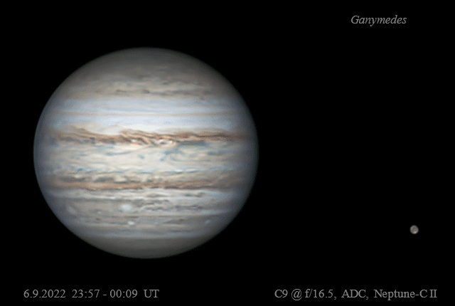

Autor: Karel Sandler
Název: Jupiter a Ganymed
Místo: Praha
Datum: 7. 9. 2022
Optika: Celestron C9EV
Montáž: AZEQ6-GT
Snímač: Neptune-C II
Popis: Animace snímků s časovým rozestupem čtyři minuty znázorňuje rychlou rotaci Jupitera i pohyb jeho největšího měsíce.

Vítězné snímky v jednotlivých měsících a další informace si můžete prohlédnout na
http://www.astro.cz/cam/.

Za porotu ČAM Marcel Bělík, Hvězdárna v Úpici.

